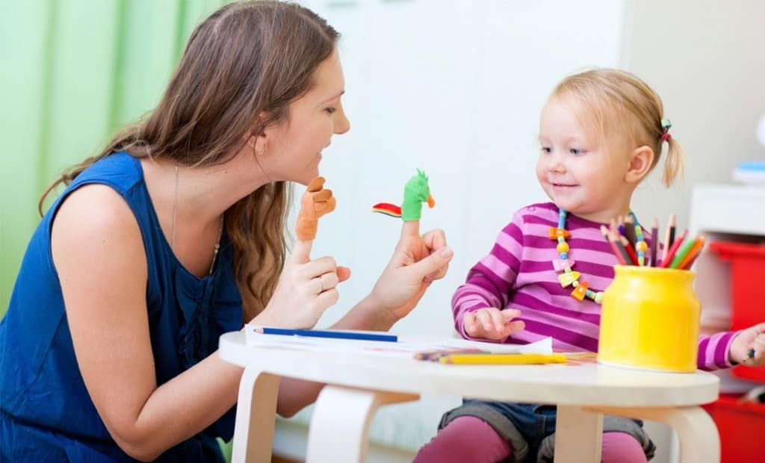
Консультация для родителей «Речевые игры дома»
Подготовила: учитель – логопед МАДОУ д/сад №1 «Сказка»
Федоряк Е.Н.
Уважаемые родители! Предлагаю Вашему вниманию разнообразные игры, которые помогут ребёнку развить внимание, память, мышление, подружиться со словом, научат рассказывать, находить интересные слова, а в итоге сделать речь Вашего ребёнка богаче и разнообразнее.
Эти игры могут быть полезны всем членам семьи, в них можно играть в транспорте и на пляже, на занятии и на прогулке, по дороге в детский сад, в будни и праздники в кругу семьи.
Во время игры с ребёнком учитывайте его настроение, возможности и способности. Играйте с ребёнком на равных, поощряйте интересные ответы, радуйтесь успехам и маленьким победам!
«Игра – путь детей к познанию мира, в котором они живут и который призваны изменить»
А.М. Горький

Игры со словами.
1.«Кто больше назовёт слов»
Цель: расширять словарный запас детей.
Инструкция:
-Будем по очереди называть предметы, окружающие нас в комнате (на улице). Кто больше и быстрее назовёт? Повторять уже названные предметы нельзя.
-Теперь будем называть слова, обозначающие одежду, спортинвентарь и т.д.
2.«Подарки»
Цель: воспитание доброжелательного отношения к окружающим.
Инструкция:
- Будем дарить подарки зверушкам. Например: щенку – косточку (мячик, коврик и т.д.)
З. «Вкусные слова».
Цель: воспитание доброжелательного отношения к окружающим.
Инструкция:
- Давайте угощать друг друга «вкусными» словами.
4. «Рыболовы».
Цель: расширять словарный запас детей.
Инструкция:
- А теперь начнём «вылавливать» слова из борща (салата, компота и т.д.)
5. «Сложные слова»
Цель: упражнять в образовании сложных слов.
Инструкция:
- Назовём приспособления, которые помогают молоть кофе, варить кофе, выжимать сок, рубить мясо и т.д.
6. «Назовем сок» (варенье)
Цель: упражнять в образовании, согласовании существительных и прилагательных в роде, числе.
Инструкция:
- Будем называть сок (варенье, пастилу).
Сок из яблок – яблочный, (из груш, из слив и т.д.)
7. «Нельзя потрогать»
Цель: развивать умение анализировать, обогащать словарный запас.
Инструкция:
- Придумаем слова, которые нельзя потрогать (счастье, здоровье, песня и т.д.)
8. «Он какой?»
Цель: обогащать словарный запас, развивать умение анализировать.
Инструкция:
- Придумаем слова, которые обозначают признаки предмета (действия предметов).
9. «Весёлые слова»
Цель: развивать умение анализировать, обогащать словарный запас.
Инструкция:
- Называть по очереди только весёлые слова (смех, веселье, праздник…) Игра продолжается до тех пор, пока слова не иссякнут. Затем можно предложить придумать «круглые слова», вежливые слова и т. п.
10. «Назвать слова на букву … »
Цель: обогащать словарный запас, развивать умение анализировать.
Инструкция:
- Назвать слова, которые начинаются с буквы М (Б, Р ...)
Игры с предложениями.
1 «Что картинка рассказала?»
Цель: развивать связную речь, упражнять в построении предложений разных конструкций.
Инструкция:
- Будем придумывать предложения по сюжетной картинке. Кто больше придумает предложений.
2. «Сколько слов в предложении?»
Цель: развивать связную речь, упражнять в построении предложений разных конструкций.
Инструкция:
- Придумай предложение и сосчитай слова. На каждое слово выкладываем пуговицу.
(каждое слово будем обозначать чёрточкой).
3. «Придумай предложение по схеме»
Цель: развивать связную речь, упражнять в построении предложений разных конструкций.
Инструкция:
- Будем задавать друг другу схемы и по ним придумывать предложения.
4. «Придумай предложение»
Будем придумывать два слова и связывать их одним предложением.
( Можно взять 2 набора предметных картинок и положить их лицевой стороной вниз, затем одновременно открывать картинки из 1-ого и 2-ого набора и придумывать с ними предложения).
Игры со звуками.
1.«Какие звуки бывают?»
Цель: развивать память, внимание.
Инструкция: Назвать разные звуки.
( Шум ветра, звонок телефона и т.д.)
2. «Прятки».
Цель: развитие фонематического слуха.
Инструкция:
- Будем искать в окружающей обстановке предметы с заданным звуком.
Можно усложнить игру, предложив называть предметы, названия которых начинаются со звуков[р], [ш], [с] и т. п.
3.«Звук - непоседа».
Цель: упражнять в определении места звука в слове.
Инструкция:
- Подобрать как можно больше слов, в которых один и тот же звук стоит в начале, середине, конце слова.
4. «Цепочка слов»
Цель: упражнять в определении первого и последнего звука в слове.
Инструкция:
- Составить цепочку слов. Каждое последующее слово начинается с последнего звука в предыдущем.
Зонт – трактор – рыба – ананас…
Желаем вам интересно и с пользой провести время с ребенком.

Игры на развитие памяти, внимания и речи.
1.«Угадай – ка»
Цель: упражнять в умении составлять небольшой описательный рассказ о предмете, не называя его.
Инструкция:
- Ведущему нужно описать предмет, находящийся в комнате, не глядя на него, а партнёру нужно угадать, о каком предмете идёт речь. Разрешается задавать наводящие вопросы.
2. «Я кладу в чемодан…»
Цель: развитие механической памяти.
Инструкция:
Играющие договариваются, куда предстоит отправиться в путешествие и в зависимости от этого «наполняют» чемодан разными предметами. Хорошо, если в игре будет участвовать 3-5 человек. Первый играющий говорит: «Я кладу в чемодан зубную щётку», следующий игрок должен повторить уже сказанное и добавить свой предмет: «Я кладу в чемодан зубную щётку и …расчёску» и т.д. Игра продолжается до тех пор, пока цепочка слов не станет слишком длинной (будет трудно её воспроизвести).
3. «Как по-другому?»
Цель: развивать творческое мышление.
Инструкция:
Придумать, как по-другому можно использовать предмет, помимо его прямого назначения. (Кастрюля – можно готовить еду, наливать в неё воду, играть на ней, как на барабане и т.д.) Кто предложит больше вариантов?
4. «Клад»
Цель: научить ребёнка читать схемы, карты.
Инструкция:
- Найти в комнате (на дачном участке и т. д.) предмет с использованием схемы или карты, нарисованной взрослым. Спрятанный предмет на карте обозначен особым знаком (кружок, крестик, сундук).
5. «Что изменилось?» или «Шерлок Холмс»
Цель: развитие наблюдательности.
Инструкция:
«Шерлок Холмс» внимательно рассматривает внешний вид своего партнёра и отворачивается или выходит из комнаты. Партнёр меняет некоторые детали своей одежды или причёски и предлагает «сыщику» угадать, что он изменил.

Спасибо за внимание.

